Проект

АДМИНИСТРАЦИЯ ОЛЬХОВАТСКОГО СЕЛЬСКОГО ПОСЕЛЕНИЯ

ВЕРХНЕМАМОНСКОГО МУНИЦИПАЛЬНОГО РАЙОНА ВОРОНЕЖСКОЙ ОБЛАСТИ

# РАСПОРЯЖЕНИЕ

от 2024 г. №

с.Ольховатка

**Об утверждении схемы теплоснабжения**

**на территории Ольховатского сельского поселения**

**Верхнемамонского муниципального района**

**Воронежской области**

В соответствии с Федеральным законом от 27.07.2010г. № 190-ФЗ «О теплоснабжении» и на основании постановления Правительства РФ от 22.02.2012 № 154 «О требованиях к схемам теплоснабжения, порядку их разработки и утверждения»

1.Утвердить схему теплоснабжения Ольховатского сельского поселения. (Приложение №1 пояснительная записка, приложение №2 график текущего ремонта тепловых сетей и приложение №3 схема теплоснабжения) прилагаются.

2. Признать утратившим силу распоряжение администрации Ольховатского сельского поселения Верхнемамонского муниципального района № 19-р от 18.06.2021 года «Об утверждении схемы теплоснабжения на территории Ольховатского сельского поселения Верхнемамонского муниципального района Воронежской области»

3.Опубликовать настоящее распоряжение на официальном сайте Ольховатского сельского поселения Верхнемамонского муниципального района» в сети энтернет.

4.Конроль за исполнением настоящего распоряжения оставляю за собой.

Глава Ольховатского

сельского поселения Н.Н.Долженко

Приложение № 1

к распоряжению администрации

Ольховатского сельского поселения

от_______________№ ____

**Пояснительная записка к схеме теплоснабжения**

На территории Ольховатского сельского поселении Верхнемамонского муниципального района, Воронежской области ЕТО (единой теплоснабжающей организации) нет.

В настоящее обеспечение теплом жилой застройки осуществляется от индивидуальных автономных отопительных и водонагревательных систем (работающих на природном газе).

Теплоснабжение социально значимых объектов осуществляется в основном от отдельно стоящих и встроенных котельных, работающих на природном газе.

Основные технические характеристики оборудования сведены в таблицу:

|  |  |  |  |  |  |  |
| --- | --- | --- | --- | --- | --- | --- |
| N п/п | Местоположение котельной | Колличество и тип котлов | Проектная мощность в Гкал/час | Год ввода | Вид топлива | Примечание |
| 1 | Котельная №38, ул.Дьячкова, 21 (администр. с/п) | Встроенный котёл Ишма -40  1шт. | 0,034 | 2011г. | газ | Обслуживается ООО «Мамон-Теплосеть» по концессионному соглашению |
| 2 | Котельная №39 ул.Дьячкова, 17 (СДК) | Встроенный котёл Ишма -80  1шт. | 0,069 | 2011г. | газ | Обслуживается ООО «Мамон-Теплосеть» по концессионному соглашению |
| 3 | ул.Дьячкова, 20а МКОУ «Ольховатская СОШ» | Блок-модульная котельная,  1шт. | 0,261 | 2010 | газ |  |
| 4 | Котельная № 23  Ул.Дьячкова, 16 (д/сад) | Встроенный котёл Премиум-40В  1шт. | 0,027 | 2018 | газ |  |
| 5 | Котельная № 37  ул.Дьячкова,12 (магазин) | Встроенный котёл Дон  1шт. | 0,016 | 2015 | газ |  |

Схема теплоснабжения тупиковая.

Прокладка трубопроводов принята подземная в ж/б лотках.

На территории Ольховатского сельского поселения находится одна блочно-модульная котельная, расположенная по адресу: ул. Дьячкова, д.20а, которая снабжает теплом МКОУ « Ольховатская СОШ». Общая протяженность теплотрассы - 83м.

Анализ современного состояния теплопотребления поселения выявил основные направления развития систем теплоснабжения:

1. применение газа на всех источниках теплоснабжения, как более дешёвого и экологического вида топлива;
2. реконструкция и переоборудование изношенных котельных и тепловых сетей;
3. внедрение приборов и средств учёта и контроля расхода тепловой энергии и топлива.

Расчет тепловых нагрузок произведен для расчетной температуры наружного воздуха на отопление - 26 °С ( согласно СНиП 23-01-99* «Строительная климатология»).

Тепловые нагрузки жилой и общественной застройки населенных пунктов района определены по укрупненным показателям расхода тепла, исходя из численности населения и величины общей площади жилых зданий по срокам проектирования (Приложение 2,3 СНиП 2.04.07-86* Тепловые сети).

Таблица расходов тепла и топлива

|  |  |  |  |  |  |  |  |  |  |
| --- | --- | --- | --- | --- | --- | --- | --- | --- | --- |
| №  п/п | Наименование | Жилищный фонд в тыс. м², в том числе | | Насел.  чел. | Расход тепла в МВт / Гкал /ч | | | | Годовой  расход  тепла  Гкал |
| Сущ. | Нов. | Отопление | Вен-тиляция | 0 | Всего |
| 1 | Ольховатское сельское поселение | 24,8 | 10 | 816 | 5,307  4,560 | - | 0 | 5,543  4,766 | 11071 |
| 2 | Объекты соц.назначения Ольховатское с/п |  |  |  | 0,042  0,036 | 0,106  0,091 | 0 | 0,674  0,580 | 2018 |

Таблица расходов тепла и топлива. Плановые сведения

|  |  |  |  |  |  |  |  |  |  |
| --- | --- | --- | --- | --- | --- | --- | --- | --- | --- |
| №  п/п | Наименование | Жилищный фонд в тыс. м², в том числе | | Насел.  чел. | Расход тепла в МВт / Гкал /ч | | | | Годовой  расход  тепла  Гкал |
| Сущ. | Нов. | Отопление | Вен-тиляция | Горячее водосна-бжение | Всего |
| 1 | Ольховатское сельское поселение | 24,8 | 10 | 1020 | 2,140  1.840 | - | 0 | 2,380  2,046 | 4941 |
| 2 | Объекты соц.назначения Ольховатское с/п |  |  |  | 0,066  0,057 | 0,172  0148 | 0 | 0,985  0,847 | 2437 |

Существующие объекты теплоснабжения обеспечивают в полном объеме всех потребителей. Строительство новых котельных и сетей теплоснабжения не предполагается в виду того, что численность населения уменьшается, а все объекты соцкультбыта уже обеспечивают в полном объеме.

Объемы потребления тепловой энергии (мощности), приросты потребления тепловой энергии (мощности) в каждом расчетном элементе и на каждом этапе и к окончанию планируемого периода

|  |  |  |  |  |  |  |  |  |  |
| --- | --- | --- | --- | --- | --- | --- | --- | --- | --- |
| **Полезный отпуск ООО "Мамон-теплосеть"** | | | | | | | |  |  |
|  |  |  | |  | |  |  |  |  |
| **№ п/п** | **Наименование поселения** | **Полезный отпуск, Гкал** | | | | | **Среднее значение** | **2024** | **2025-2031г.** |
| **2021** | **2022** | | **2023** | |
|  | Котельные, на территории Ольховатского сельского поселения | 325,000 | 345,600 | | 317,400 | | 329,333 |  |  |
|  |  |  |  | |  | |  |  |  |

Ежегодно осуществляется текущий ремонт ООО «Мамон-Теплосеть» согласно графику. Разработаны мероприятия, а именно: замена котлов «ИШМА-40»- 1шт и «ИШМА-80»-1шт.

Данные мероприятия запланированы на 2025-2031 года.

|  |  |  |  |  |  |  |  |  |
| --- | --- | --- | --- | --- | --- | --- | --- | --- |
| №  п/п | **Наименование мероприятий** | **Срок исполнения** | **Затраты на текущий ремонт ( руб.)** | | | | | |
| 2024г. | 2025г. | 2026г. | 2027г. | 2028г. | 2029г. – 2031г. |
| 1 | **ТЕПЛОСНАБЖЕНИЕ** |  |  |  |  |  |  |  |
| 1 | Текущий ремонт |  |  | 200000 |  |  |  |  |

Приложение №2

к распоряжению администрации

Ольховатского сельского поселения

от_________г. №_______

График текущего и капитального ремонта тепловых сетей.

|  |  |  |  |  |  |  |  |  |  |  |  |  |  |  |  |
| --- | --- | --- | --- | --- | --- | --- | --- | --- | --- | --- | --- | --- | --- | --- | --- |
| Наименование работ | Период выполнения работ | | | | | | | | | | | | | | |
| январь | | февраль | | март | апрель | май | июнь | июль | август | сентябрь | октябрь | ноябрь | | декабрь |
| Текущий ремонт | | | | | | | | | | | | | | | |
| Трубопроводы, арматура и оборудование | | | | | | | | | | | | | | | |
| Смена отдельных труб |  | |  | |  | Х | Х | Х | Х | Х | Х |  |  |  | |
| Сварка или подварка отдельных стыков труб |  | |  | |  | Х | Х | Х | Х | Х | Х |  |  |  | |
| Частичный ремонт тепловой изоляции с восстановлением антикоррозийных покрытий и окраски |  | |  | |  | Х | Х | Х | Х | Х | Х |  |  |  | |
| Вскрытие и ревизия запорной, дренажной, воздухоспускной и регулирующей арматуры (задвижек вентилей, регулирующих, обратных, предохранительных и редукционных клапанов) |  | |  | |  | Х | Х | Х | Х | Х | Х |  |  |  | |
| Ремонт арматуры со сменой отдельных деталей, притирка дисков, набивка или смена сальниковых уплотнителей, смена прокладок, подтяжка болтов сальниковых и фланцевых соединений |  | |  | |  | Х | Х | Х | Х | Х | Х |  |  |  | |
| Каналы, камеры, опоры | | | | | | | | | | | | | | | |
| Устранение отдельных неплотностей в стенах проходных каналов и камер, заделка отдельно выпадающих кирпичей |  |  | |  | | Х | Х | Х | Х | Х | Х |  |  |  | |
| Ремонт лестниц, площадок и ограждений с подваркой металлоконструкций |  |  | |  | | Х | Х | Х | Х | Х | Х |  |  |  | |
| Восстановление окраски металлоконструкций |  |  | |  | | Х | Х | Х | Х | Х | Х |  |  |  | |
| Очистка дренажных трубопроводов от отложений ила |  |  | |  | | Х | Х | Х | Х | Х | Х |  |  |  | |
| Восстановление и заделка разрушенных люков |  |  | |  | | Х | Х | Х | Х | Х | Х |  |  |  | |
| Капитальный ремонт | | | | | | | | | | | | | | | |
| Трубопроводы, арматура и оборудование | | | | | | | | | | | | | | | |
| Смена пришедших в негодность трубопроводов |  |  | |  | | Х | Х | Х | Х | Х | Х |  |  |  | |
| Полная или частичная замена тепловой изоляции, восстановление и нанесение вновь антикоррозионного покрытия и гидроизоляции на действующие трубопроводы |  |  | |  | | Х | Х | Х | Х | Х | Х |  |  |  | |
| Смена или установка дополнительных задвижек или другой запорной арматуры, компенсаторов и фасонных частей или ремонт со сменой изношенных деталей, замена компенсаторов, запорной арматуры и других устройств более совершенными конструкциями, смена пришедшей в негодность регулировочной и предохранительной арматуры |  |  | |  | | Х | Х | Х | Х | Х | Х |  |  |  | |
| Каналы, камеры, опоры | | | | | | | | | | | | | | | |
| Восстановление поврежденных или смена пришедших в негодность строительных конструкций, каналов, камер, смотровых колодцев и опор надземных прокладок |  |  | |  | | Х | Х | Х | Х | Х | Х |  |  |  | |
| Восстановление поврежденных, смена пришедших в негодность или прокладка дополнительных дренажей из камер и каналов |  |  | |  | | Х | Х | Х | Х | Х | Х |  |  |  | |
| Полная или частичная смена гидроизоляции каналов и камер |  |  | |  | | Х | Х | Х | Х | Х | Х |  |  |  | |
| Восстановление или смена подвижных и неподвижных опор, а также системы креплений трубопроводов при надземных прокладках |  |  | |  | | Х | Х | Х | Х | Х | Х |  |  |  | |
| Вскрытие и очистка каналов от загрязнений от заливания с восстановлением изоляции |  |  | |  | | Х | Х | Х | Х | Х | Х |  |  |  | |
| Смена металлических спускных лестниц в камерах |  |  | |  | | Х | Х | Х | Х | Х | Х |  |  |  | |
| Смена люков |  |  | |  | | Х | Х | Х | Х | Х | Х |  |  |  | |

Приложение № 3

к Распоряжению администрации

Ольховатского сельского поселения

от_____________ №______

**СХЕМА**

**теплоснабжения Ольховатского сельского поселения**

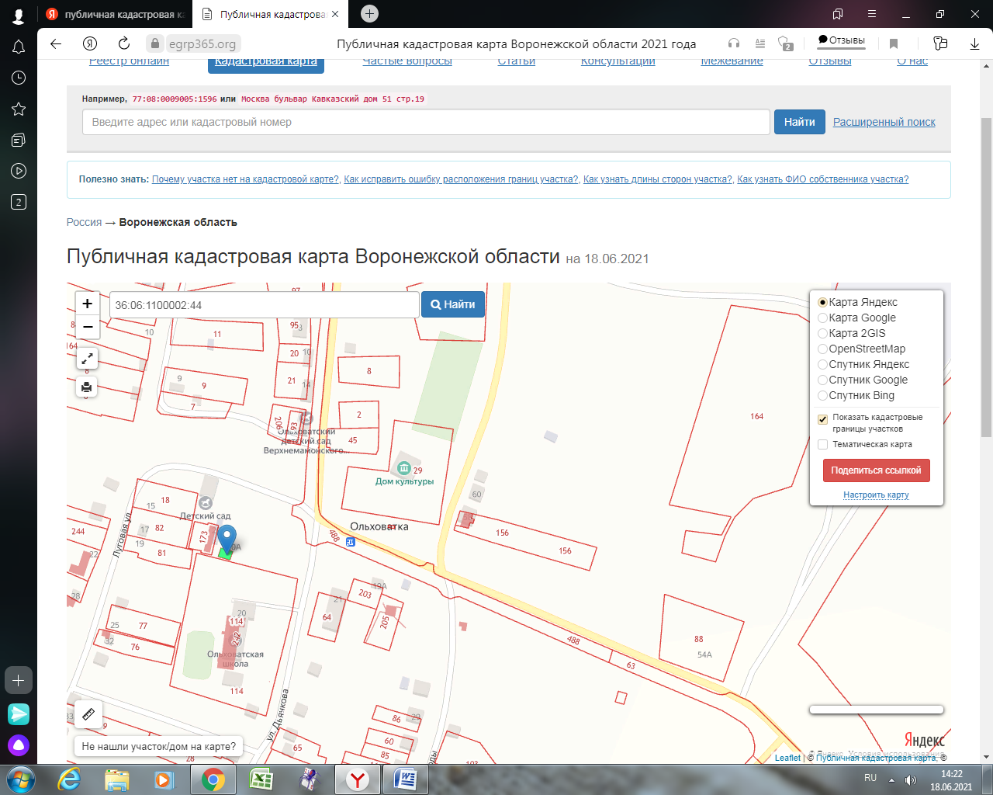

**Модульная котельная**

**Встроенная**

**теплотрасса**